Safety+ : une approche qui allie sûreté fonctionnelle et productivité
B&R introduit une approche ouverte de la programmation des fonctions de sécurité
• Nouvelles architectures de données ouvertes pour une programmation agile et transparente
• Processus plus efficaces avec des outils et plateformes tiers
• Choix plus libre des langages de programmation et des types de données
Sur le salon SPS de Nuremberg qui s'est tenu cette année, B&R, une des divisions d'ABB, a présenté Safety+, une approche ouverte et innovante de la programmation des fonctions de sécurité. Grâce à Safety+, les développeurs peuvent désormais utiliser les outils et les méthodes d'ingénierie logicielle les plus récents pour les applications de sécurité. Safety+ repose notamment sur une architecture de données innovante et sur l'utilisation d'empreintes numériques, donnant ainsi libre accès au code source tout en respectant les exigences propres à la sûreté fonctionnelle. B&R a ainsi levé un frein à l'innovation en matière de sécurité programmable.
Une programmation agile et transparente de la sécurité
« Avec Safety+, nous fournissons pour la première fois un système de programmation ouvert pour les applications de sécurité. Nous permettons ainsi l'utilisation d'outils et méthodes avancés comme ceux habituellement utilisés pour la programmation des applications d'automatisation, » explique Franz Kaufleitner, chef de produit technologies de sécurité chez B&R. « Les applications de sécurité peuvent être ainsi développées avec bien plus d'efficacité et de souplesse. »
Les gains de productivité qu'offre Safety+ pour la programmation des applications de sécurité reposent sur trois piliers : une architecture de données innovante, un choix plus libre et plus large de langages et de type de données, et l'utilisation d'outils et de processus bien connus des programmeurs d'applications non liées à la sécurité.
Chaque fichier a une empreinte numérique
Une des principales nouveautés introduite par Safety+ est l'architecture innovante utilisée pour les données. Les données sont enregistrées dans un format directement accessible et chaque modification à ces enregistrements est documentée. Les fichiers source sont stockés dans un dépôt de code et sous un format textuel comme XML ou JSON. Une empreinte numérique est associée à chaque fichier. Ainsi, toute modification est immédiatement détectée et l'intégrité du code, bien qu'ouvert, garantie. À cela s'ajoutent des métadonnées détaillées indiquant de manière transparente le contenu, l'auteur et la date/heure des modifications.
Autre nouveauté pour la programmation de la sécurité : ces métadonnées donnent aussi la possibilité de suivre les modifications jusqu'au niveau des blocs de fonction et des jeux de paramètres, permettant une optimisation plus ciblée du code. Il est ainsi plus simple d'adapter les fonctions de sécurité à l'évolution des besoins des utilisateurs.
Des standards qui rendent la programmation plus productive
Outre la nouvelle architecture pour les données, la nouvelle ouverture qu'offre Safety+ permet de créer et gérer des applications de sécurité à l'aide d'outils et de plateformes tiers. « La programmation de la sécurité étant intégrée dans des outils usuels comme GitHub et Jenkins, les développeurs bénéficient d'une grande flexibilité », explique F. Kaufleitner. « Cela simplifie le processus de développement et favorise également les collaborations et les échanges au sein des communautés de développeurs. »
Une interface de ligne de commande (CLI) est également disponible pour la construction automatique des applications (builds) et leur intégration continue. Les développeurs peuvent ainsi interagir directement avec le logiciel en mode headless et traiter efficacement le code.
Un plus grand choix d'options de programmation et de types de données
Troisième innovation majeure : Safety+ offre un large choix de langages de programmation et autorise une adaptation fine et spécifique des types de données selon l'application. Auparavant, pour les applications de sécurité, les développeurs étaient limités dans le choix des langages de programmation et des types de données, ce qui avait un impact négatif sur le temps de développement.
Safety+ offre davantage d'options pour la programmation en permettant, notamment, l'utilisation de blocs de fonction des langages Ladder et Structured Text. Safety+ supprime les restrictions antérieures sur les types de données et supportent des types tels que les tableaux, les structures et d'autres types standard en programmation d'applications non sures. « Avec Safety+, nous donnons aux développeurs la liberté dont ils ont besoin pour créer des solutions de sécurité innovantes et efficaces », souligne M. Kaufleitner. « Je ne pense pas qu'il soit exagéré de parler d'une petite révolution dans la programmation des fonctions de sécurité. »
Auparavant, l'ingénierie des applications de sécurité fonctionnelle faisait appel à des systèmes de fichiers propriétaires et chiffrés. Ces systèmes protégeaient les applications en cas de modifications non autorisées, mais ils freinaient aussi la productivité en empêchant l'utilisation de méthodes et d'outils logiciels usuels.

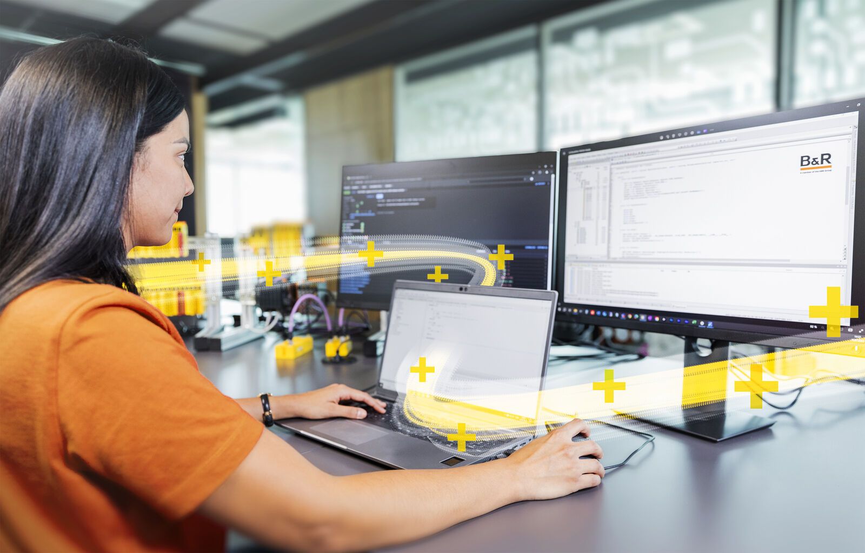
Avec Safety+, les ingénieurs programmant des fonctions de sécurité ont accès à des outils de développement standard qui améliorent leur productivité (image: B&R)

A propos de B&R
B&R est une société d'automatismes innovante dont le siège social est basé en Autriche et qui dispose d'agences partout dans le monde. Le 6 juillet 2017, B&R est devenue une business unit du groupe ABB. Comptant parmi les leaders de l’automatisation industrielle, B&R allie technologies avancées et ingénierie de haut niveau pour fournir à ses clients, dans la quasi-totalité des industries, des solutions complètes pour l’automatisation de machines et de lignes, le contrôle de mouvements, la visualisation et la sécurité intégrée. En s’appuyant sur des standards de communication IoT Industriel comme OPC UA, POWERLINK et openSAFETY, et sur le puissant environnement de développement logiciel Automation Studio, B&R façonne l'avenir de l'ingénierie des automatismes. Forte de son leadership technologique, la société puise sa capacité d'innovation dans sa volonté de simplifier les processus et d'aller au-delà des attentes des clients.
Pour plus d'informations : www.br-automation.com

